Thème 5 : Les mutations du travail
Eco : Les évolutions du marché du travail

Les entreprises mobilisent des ressources pour exercer leurs activités et atteindre leurs objectifs. Parmi ces ressources, le facteur travail représente un enjeu majeur. Les besoins en personnel sont comblés par le recours au marché du travail (I). Celui-ci est loin d’être homogène et peut se caractériser par des déséquilibres (II et III). L’Etat intervient pour améliorer son fonctionnement et lutter contre le chômage par la politique de l’emploi (IV).

I le marché du travail
Marché du travail : Lieu de rencontre entre une offre de travail (travailleurs) et une demande de travail (employeurs). Le marché du travail est à l'équilibre au niveau du salaire d'équilibre (O=D).
ATTENTION : ne pas confondre avec offre d'emploi (employeurs) et demande d'emploi (salariés)
L'offre de travail correspond à la population active (29,2 millions en 2019) ; personnes ayant un emploi et à la recherche d'un emploi (chômeurs). L'offre de travail s'analyse aussi qualitativement (qualifications et compétences). La fonction d'offre est croissante du prix (salaire).
La demande de travail est notamment fonction de la conjoncture économique ; en phase d'expansion, les créations d'emplois sont nombreuses (inverse en phase de récession). La fonction de demande est décroissante du prix (salaire).
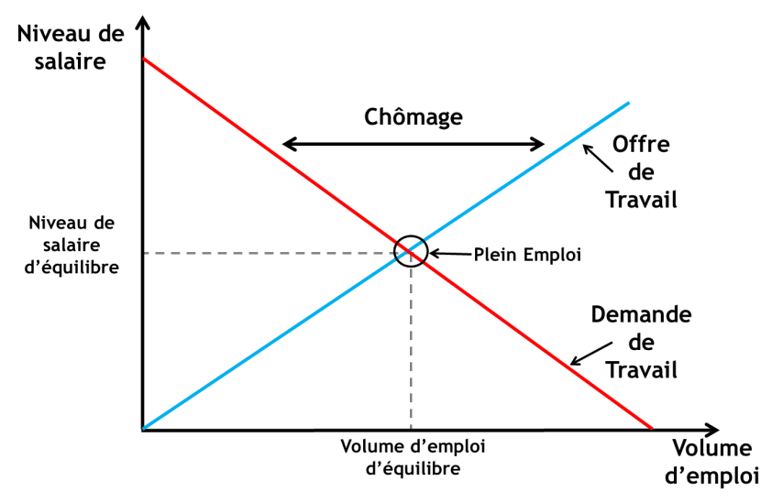
II La segmentation du marché du travail
La segmentation du marché du travail désigne la multiplicité des marchés (nombreux compartiments aux caractéristiques différentes).
Selon les secteurs d'activité, les zones géographiques, les métiers, ces marchés du travail ne se trouvent pas dans la même situation. Dans certains secteurs, il peut y avoir des tensions ou pénuries de main d'œuvre ; Dans d'autres, le chômage peut être important.
Les économistes distinguent le marché primaire (sécurité de l'emploi, avantages sociaux ; 75% des contrats de travail en France) et le marché secondaire (emplois précaires) : On parle de dualité du marché du travail. Le marché secondaire sert de variable d'ajustement : Il permet d'assurer la flexibilité du travail pour les entreprises (adaptation aux évolutions de la conjoncture et à ses besoins). Mais les conséquences économiques et sociales sont dommageables.
En GRH, on parle de marché interne (salariés de l'entreprise qui peuvent bénéficier de promotions) et marché externe (personnes hors de l'entreprise se faisant concurrence pour obtenir un emploi).
III Les déséquilibres sur le marché du travail
Le chômage désigne une situation du marché où l'offre de travail est supérieure à la demande de telle sorte que des travailleurs ne trouvent pas d'emploi. Au sens du BIT, un chômeur est une personne en âge de travailler, sans emploi, à la recherche d'un emploi et disponible pour travailler. Le taux de chômage représente le pourcentage de la population active au chômage (7,4% au 2T 2022). Un chômage élevé incite à la modération salariale ; un chômage faible et un taux d'emploi élevé favorisent les hausses de rémunération (pouvoir de négociation favorable aux travailleurs).
Un autre indicateur permet d’évaluer la situation du marché du travail : Le taux d'emploi mesure le pourcentage de la population en âge de travailler en situation d'emploi (67,9% au 2T 2022)
IV La politique de l’emploi
La politique de l’emploi regroupe les interventions des APU pour corriger les déséquilibres sur le marché du travail et notamment le chômage.
On distingue la politique active qui vise à inciter au retour à l'emploi et à baisser le chômage (formation professionnelle, prime d'activité, dérèglementation, Baisse des cotisations sociales patronales, pôle emploi, emplois aidés.
La politique passive vise à atténuer les conséquences du chômage (allocations chômage) et à financer les préretraites (départ en retraite avant l’âge légal).

